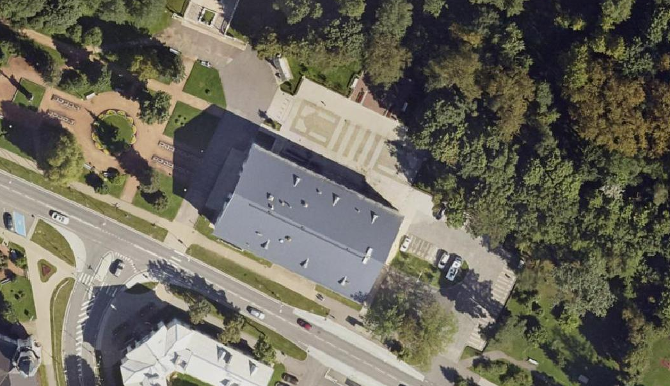
03
04
01 Ekraan helitehnikaga 03 Toitlustus
02 Pealtvaatajad 04 Välikäimla
02
01

